TEMAT DNIA : ,,DMUCHAMY NA CHOROBY”-ĆW ODDECHOWE.
WIERSZ I .SALACH PT ,,ZDROWIE”,ZAPOZNANIE Z ,,PIRAMIDĄ
ZDROWIA.” . 29 IV.2020

CEL : rozwijanie świadomości wartości zdrowia i konieczności dbania o nie
zachęcanie dzieci do jedzenia owoców, i warzyw ,jako zródła zdrowia
rozwijanie sprawności manualnych, myślenia.
Propozycje:
,,Dmuchamy na choroby”-ćwiczenia oddechowe , dmuchanie przez słomki na kolorowe konfetti z papieru. .Na rozgrzewkę dziecko wykonuje po kilka oddechów w różnych pozycjach: w pozycji stojącej , w pozycji leżącej / głęboki wdech z uniesieniem klatki piersiowej i długi wydech zakończony rozluznieniem całego ciała/, w pozycji siedzącej i klęczącej /dziecko siedzi ze skrzyżowanymi nogami: wdech z uniesieniem ramion do góry, wydech z opuszczeniem ramion./

Rodzic czyta wiersz I. Salach pt ,,Zdrowie” ,wprowadzenie do zabawy .

Wszystkie dzieci chcą być zdrowe
wiosną ,latem ,czy jesienią
i dlatego o tej porze ,witaminy sobie cenią.
Tomek zjada liść sałaty, jabłko chrupie mała Ania
a rzodkiewki i ogórki na surówkę potnie Hania.
Grześ surówkę palcem trąca., wcale miska go nie nęci
zjadaj Grzesiu ,będziesz zdrowy! Trzeba tylko trochę chęci.
Zjedz surówkę to urośniesz -ale Grzesio robi miny
i nie wierzy , że w tej misce siedzą same witaminy.

Zabawa dydaktyczna -,,Kolorowe witaminy „ /pomoce : gromadzimy dostępne w domu warzywa i owoce oraz wycięte koła w kolorze :czerwonym, zielonym, żółtym /talerze/, zadaniem dziecka jest nazwanie i posegregowanie wg koloru zgromadzonych warzyw i owoców, następnie opisanie ich kształtu i próby określenia w jaki sposób można je spożywać np. na surowo , gotowane.

Praca plastyczna -,,Piramida Zdrowia „- rodzic lub dziecko jeżeli potrafi wycina części obrazków , zadaniem dziecka jest ułożenie pociętych części w całość piramidy i przyklejenie jej na kartce ,a następnie pokolorowanie tylko tych produktów które lubi zjadać na co dzień.
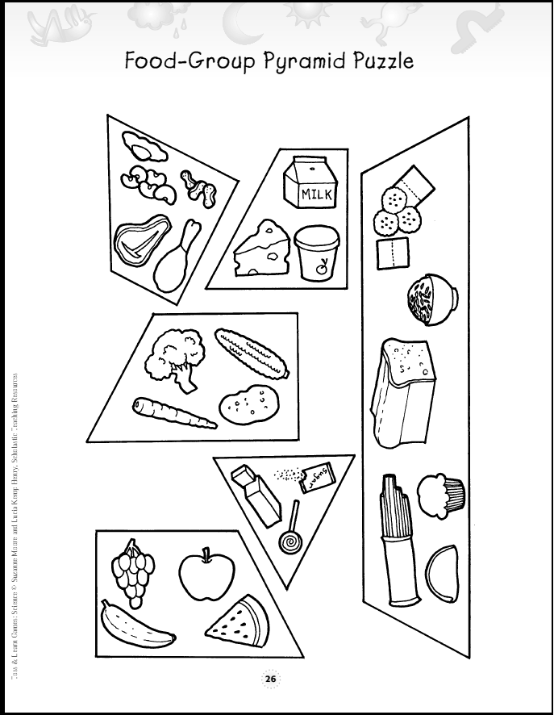

Informacja dla rodziców :
Poradnia Psychologiczno- Pedagogiczna przypomina że prowadzi telefoniczny dyżur psychologów codziennie w godzinach od 10-12 pod numerem telefonu /14/6559995.
Specjalne dyżury mailowe psychologów, pedagogów, logopedów, doradców zawodowych chętnych do udzielenia wsparcia dzieciom/uczniom , rodzicom.

pedagodzyppp@gmail.com /1/
psycholog.pptarnow@gmail.com/2/
logopedzippp.tarnow@gmail.com/3/
doradcyzawodowippp@gmail.com/4/

Na stronie internetowej Poradni jest szczegółowy harmonogram dyżurujących specjalistów -wykaz imienny.

